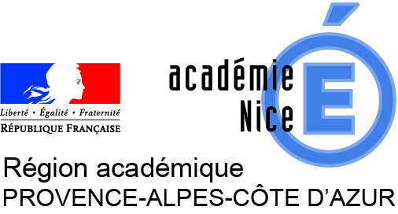
Tram’nons- nous
Circonscription NICE 5 – Bassin Nice 3 vallées
Un levier pour la mise en œuvre
- Des parcours éducatifs des élèves
- Du développement professionnel des enseignants
- D’une continuité et d’une cohérence inter degré
Comment assurer une continuité et une progressivité des apprentissages ? Construire une logique des parcours ?

Comment articuler les disciplines et les parcours ?
Faire se rencontrer les disciplines ?
Comment dialoguer entre écoles, construire des projets à la fois singuliers et collectifs ?
Comment renforcer la cohérence de la communauté éducative et l’ouverture aux partenaires ?
Comment développer des pratiques collaboratives ?
Comment faire en sorte que les parcours éducatifs proposés à tous les élèves, enrichissent le parcours de chaque élève ?

Comment développer de nouvelles pratiques inter degrés ?
Comment articuler la « carte de parcours » proposée par l’école et le parcours vécu de l’élève ? Le territoire de l’école et le territoire de l’élève ? Les expériences scolaires et extrascolaires ?

Karine Beauvais Ricci IEN NICE 5
Marie-Laure Gache IA IPR d’histoire et de géographie référente bassin Nice 3 vallées. Janvier 2018

